2020-2021学年辽宁抚顺八年级上数学期末试卷

一、选择题

1. 下列各组中的两个图形属于全等图形的是( )
A. B.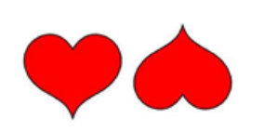
C.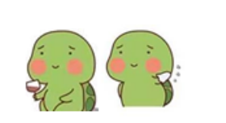 D.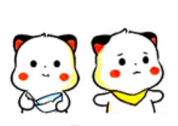

2. 一种花瓣的花粉颗粒直径用科学记数法表示为$6.5×{10}^{-6}$，这个数用小数表示为$($ $)$
A.$0.00065$ B.$0.000065$ C.$0.0000065$ D.$0.00000065$

3. 四组木条（每组$3$根）的长度分别如下图，其中能组成三角形的一组是( )
A.
B.
C.
D.

4. 下列各式运算的结果为$a^{6}$的是( )
A.$a^{3}⋅a^{3}$ B.$(a^{3})^{3}$ C.$a^{3}+a^{3}$ D.$a^{12}÷a^{2}$

5. 我国建造的港珠澳大桥全长$55$公里，集桥、岛、隧于一体，是世界最长的跨海大桥．如图，这是港珠澳大桥中的斜拉索桥，那么你能推断出斜拉索大桥中运用的数学原理是( )
A.三角形的不稳定性 B.三角形的稳定性
C.四边形的不稳定性 D.四边形的稳定性

6. 下列四个标志是关于安全警示的标志，在这些标志中，是轴对称图形的是( )
A.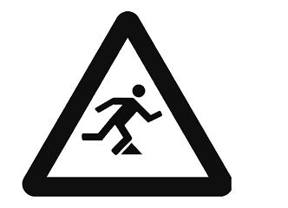 B.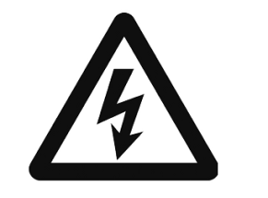
C.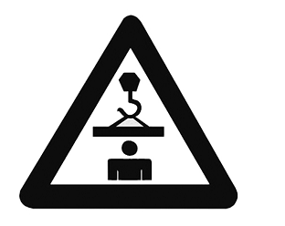 D.

7. 下列从左到右的变形，错误的是( )
A.$-m+n=-(m+n)$ B.$-a-b=-(a+b)$
C.$(m-n)^{3}=-(n-m)^{3}$ D.$(y-x)^{2}=(x-y)^{2}$

8. 如图，点$M$，$N$在直线$l$的同侧，小东同学想通过作图在直线$l$上确定一点$Q$，使$MQ$与$QN$的和最小，那么下面的操作正确的是( )
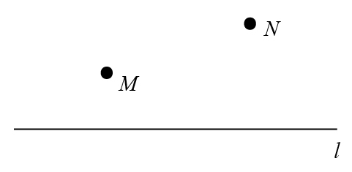
A.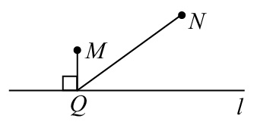 B.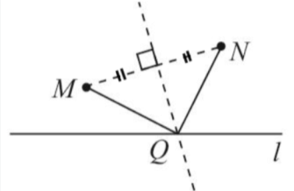
C.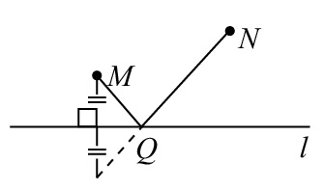 D.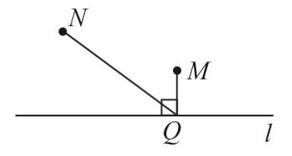

9. 某施工队承接了$60$公里的修路任务，为了提前完成任务，实际每天的工作效率比原计划提高了$25\%$，结果提前$60$天完成了这项任务．设原计划每天修路$x$公里，根据题意列出的方程正确的是( )
A.$\frac{60×(1+25\%)}{x}-\frac{60}{x}=60$ B.$\frac{60}{x}-\frac{60×(1+25\%)}{x}=60$
C.$\frac{60}{(1+25\%)x}-\frac{60}{x}=60$ D.$\frac{60}{x}-\frac{60}{(1+25\%)x}=60$

10. 如图所示，有三条道路围成$Rt△ABC$，其中$∠C={90}^{∘}$，$BC=1000m$，小汐从$B$处出发沿着$BC$行走了$800m$，到达$D$处，若$AD$恰为$∠CAB$的平分线，则此时小汐到$AB$的最短距离为( )
A.$1000m$ B.$800m$ C.$200m$ D.$1800m$

二、填空题

11. 在$-2$，$2^{-1}$，${\left(-2\right)}^{0}$这$3$个数中，最大的数是________.

12. 一个正$n$边形的每一外角都等于${60}^{∘}$ ，则$n$的值是________.

13. 若分式$\frac{x-2}{x+1}$有意义，则$x$满足的条件是________.

14. 计算： $21×3.15+62×3.15+17×3.15=$________.

15. 如图，已知线段$AB$，分别以点$A$和点$B$为圆心，大于$\frac{1}{2}AB$的长为半径作弧，两弧相交于$C$，$D$两点，作直线$CD$交$AB$于点$E$，在直线$CD$上任取一点$F$，连接$FA$，$FB$．若$FA=5$，则$FB=$________．
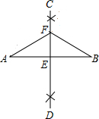

16. 如图是屋架设计图的一部分，点$D$是斜梁$AB$的中点，立柱$BC$，$DE$都垂直于横梁$AC$， $AB=7.4m$，$∠A={30}^{∘}$，则立柱$DE$的长为________.

17. 如图，已知$AB=AD$，若要证明$△ABC≅△ADC$，则还需要添加的一个条件是________．
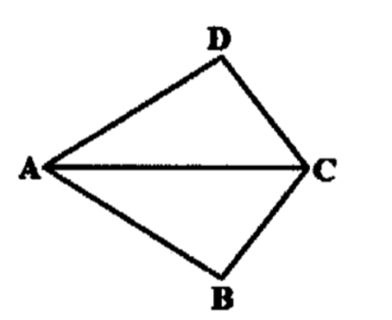

18. 如图，已知：$∠MON={30}^{∘}$ ，点$A_{1}$，$A_{2}$，$A_{3}⋯$在射线$ON$上，点$B_{1}$，$B_{2}$，$B_{3}$ …在射线$OM$上，$△A_{1}B_{1}A_{2}$，$△A_{2}B_{2}A_{3}$，$△A_{3}B_{3}A_{4}⋯$均为等边三角形，若$OA_{1}=1$，则$△A_{6}B_{6}A_{7}$的边长为________.
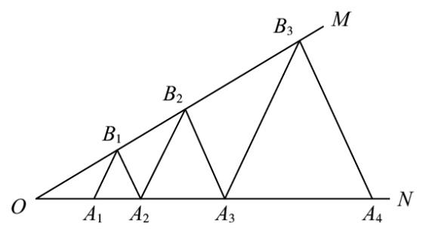

三、解答题

19.
$(1)$分解因式：${\left(2x-y\right)}^{2}+8xy$；

$(2)$计算：$\left[6m^{2}\left(2m-1\right)+3m\right]÷3m$.

20.
$(1)$计算：$\left(a+2-\frac{5}{a-2}\right)÷\frac{a-3}{a-2}$；

$(2)$解方程： $\frac{x}{x+1}=\frac{2x}{3x+3}+1$.

21. 如图，在平面直角坐标系中， $A\left(-1,2\right)$，$B\left(-4,0\right)$，$C\left(-3,-2\right)$.
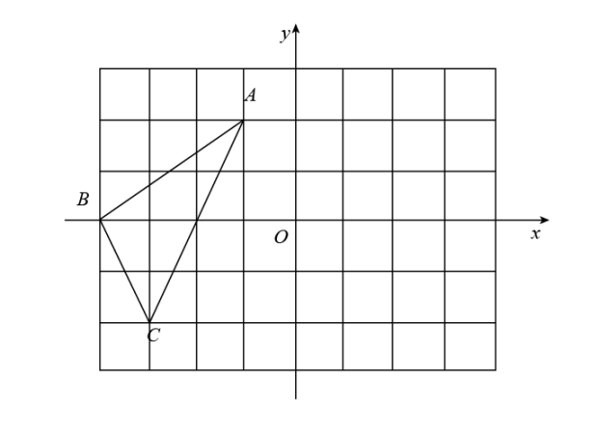
$(1)$在图中作出$△ABC$关于$y$轴的对称图形$△A^{'}B^{'}C^{'}$，并写出点$B^{'}$的坐标；

$(2)$请直接写出$△ABC$的面积；

$(3)$若点$M\left(m-1,3\right)$与点$N\left(-2,n+1\right)$关于$x$轴对称，请直接写出$m$，$n$的值.

22. 如图，有一块长$\left(3a+b\right)$米，宽$\left(2a+b\right)$米的长方形广场，园林部门要对阴影区域进行绿化，空白区域进行广场硬化，阴影部分是边长为$\left(a+b\right)$米的正方形．
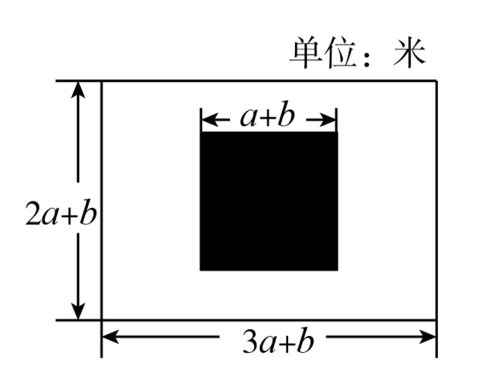
$(1)$计算广场上需要硬化部分的面积；

$(2)$若$a=30$，$b=10$，求硬化部分的面积．

23. $△ABC$中，$AB=AC$，$∠B={30}^{∘}$，点$P$在$BC$边上运动($P$不与$B$，$C$重合)，连接$AP$，作$∠APQ=∠B$，$PQ$交$AB$于点$Q$.
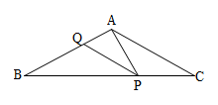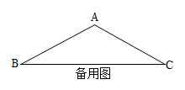
$(1)$如图$1$，当$PQ//CA$时，判断$△APB$的形状并说明理由；

$(2)$在点$P$的运动过程中，$△APQ$的形状可以是等腰三角形吗？若可以，请直接写出$∠BQP$的度数；若不可以，请说明理由.

24. 中华优秀传统文化是中华民族的“根”和“魂”．为传承优秀传统文化，某校购进《西游记》和《三国演义》若干套，其中每套《西游记》的价格比每套《三国演义》的价格多$40$元，用$3200$元购买《三国演义》的套数是用$2400$元购买《西游记》套数的$2$倍，求每套《三国演义》的价格．
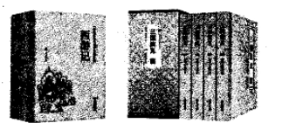

25. 已知，$△ABC$是等腰直角三角形，$∠ACB={90}^{∘}$，$BC=AC$．直角顶点$C$在$x$轴上，锐角顶点$B$在$y$轴上，过点$A$作$AD⊥x$轴，垂足为点$D$．当点$B$不动，点$C$在$x$轴上滑动的过程中，
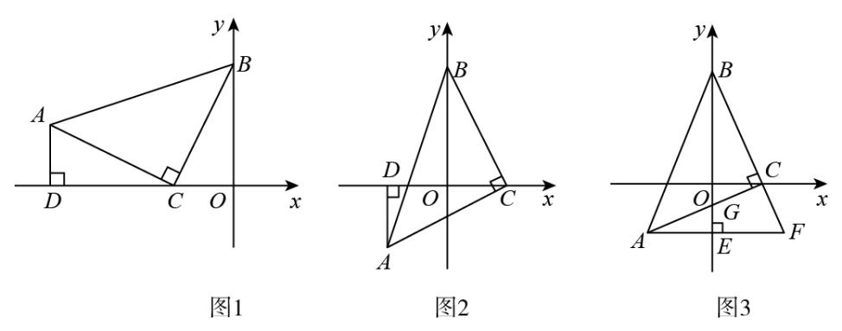
$(1)$如图$1$，当点$C$的坐标是$\left(-1,0\right)$，点$A$的坐标是$\left(-3,1\right)$时，请求出点$B$的坐标；

$(2)$如图$2$，当点$C$的坐标是$(1, 0)$时，请写出点$A$的坐标；

$(3)$如图$3$，过点$A$作直线$AE⊥y$轴，交$y$轴于点$E$，交$BC$延长线于点$F$，$AC$与$y$轴交于点$G$．当$y$轴恰好平分$∠ABC$时，请写出$AE$与$BG$的数量关系．

26. 已知$△ABC$中，$AC=BC$，$△DEC$中，$DC=EC$，$∠ACB=∠DCE=α$，点$A$，$D$，$E$在同一直线上，$AE$与$BC$相交于点$F$，连接$BE$.
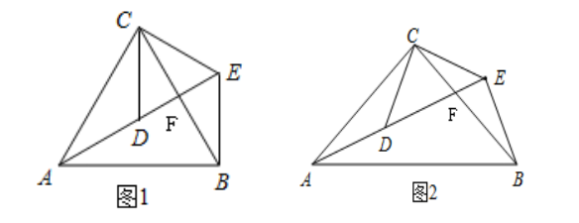
$(1)$如图$1$，当$α={60}^{∘}$时，
①请直接写出$△ABC$和$△DEC$的形状；
②求证：$AD=BE$；
③请求出$∠AEB$的度数；

$(2)$如图$2$，当$α={90}^{∘}$，请直接写出：
①$∠AEB$的度数；
②若$∠CAF=∠BAF$，$BE=2$，线段$AF$的长.

参考答案与试题解析

2020-2021学年辽宁抚顺八年级上数学期末试卷

一、选择题
1.
【答案】
B
2.
【答案】
C
3.
【答案】
D
4.
【答案】
A
5.
【答案】
B
6.
【答案】
D
7.
【答案】
A
8.
【答案】
C
9.
【答案】
D
10.
【答案】
C

二、填空题
11.
【答案】
$${\left(-2\right)}^{0}$$
12.
【答案】
$$6$$
13.
【答案】
$$x≠-1$$
14.
【答案】
$$315$$
15.
【答案】
$$5$$
16.
【答案】
$$1.85m$$
17.
【答案】
$$CB=CD$$
18.
【答案】
$$32$$

三、解答题
19.
【答案】
解：$(1){\left(2x-y\right)}^{2}+8xy$
$$=4x^{2}-4xy+y^{2}+8xy$$$$=4x^{2}+4xy+y^{2}$$
$={\left(2x+y\right)}^{2}$.
$$(2)[6m^{2}(2m-1)+3m]÷3m$$$$=(12m^{3}-6m^{2}+3m)÷3m$$
$=4m^{2}-2m+1$.
20.
【答案】
解：$(1)\left(a+2-\frac{5}{a-2}\right)÷\frac{a-3}{a-2}$
$$=\frac{\left(a+2\right)\left(a-2\right)-5}{a-2}⋅\frac{a-2}{a-3}$$$$=\frac{a^{2}-9}{a-2}⋅\frac{a-2}{a-3}$$$$=\frac{\left(a+3\right)\left(a-3\right)}{a-2}⋅\frac{a-2}{a-3}$$
$=a+3$.
$(2)$方程变形为$\frac{x}{x+1}=\frac{2x}{3\left(x+1\right)}+1$，
方程两边同时乘以$3\left(x+1\right)$，
得$3x=2x+3\left(x+1\right)$，
去括号，得$3x=2x+3x+3$，
解得$x=-\frac{3}{2}$，
检验：当$x=-\frac{3}{2}$时，$3\left(x+1\right)=-\frac{3}{2}≠0$，
所以原分式方程的解为$x=-\frac{3}{2}$．
21.
【答案】
解：$(1)$作$△A^{'}B^{'}C^{'}$如图所示，
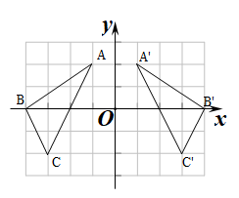
可知点$B^{'}$的坐标为$\left(4,0\right)$.
$$(2)S_{△ABC}=3×4-\frac{1}{2}×2×1-\frac{1}{2}×4×2-\frac{1}{2}×2×3$$$$=12-1-4-3$$
$=4$，
所以$△ABC$的面积为$4$.
$(3)$∵ 点$M\left(m-1,3\right)$与点$N\left(-2,n+1\right)$关于$x$轴对称，
∴ $m-1=-2$，$n+1=-3$.
解得$m=-1$，$n=-4$，
∴ $m$的值为$-1$，$n$的值为$-4$.
22.
【答案】
解：$(1)$根据题意得，广场上需要硬化部分的面积是：
$$\left(2a+b\right)\left(3a+b\right)-{\left(a+b\right)}^{2}$$$$=6a^{2}+2ab+3ab+b^{2}-\left(a^{2}+2ab+b^{2}\right)$$$$=6a^{2}+2ab+3ab+b^{2}-a^{2}-2ab-b^{2}$$
$=5a^{2}+3ab$.
答：广场上需要硬化部分的面积是$\left(5a^{2}+3ab\right)$平方米．
$(2)$当$a=30$，$b=10$时，
$5a^{2}+3ab=5×{30}^{2}+3×30×10=5400$（平方米）.
答：硬化部分的面积是$5400$平方米．
23.
【答案】
解：$(1)△APB$为直角三角形，理由如下：
$∵ AB=AC$，$∠B={30}^{∘}$，
$∴ ∠C=∠B={30}^{∘}$，
$∴ ∠BAC={180}^{∘}-{30}^{∘}-{30}^{∘}={120}^{∘}$，
$∵ PQ//AC$，$∠APQ=∠B={30}^{∘}$，
$∴ ∠PAC=∠APQ={30}^{∘}$，
$∴ ∠BAP={120}^{∘}-{30}^{∘}={90}^{∘}$.
$∴ △APB$是直角三角形.
$(2)△APQ$的形状可以是等腰三角形，理由如下：
①当$QA=QP$时，$∠PAQ=∠APQ={30}^{∘}$，
$∴ ∠BQP=∠PAQ+∠APQ={60}^{∘}$；
②当$PA=PQ$时，$∠PQA=∠PAQ=\frac{1}{2}×\left({180}^{∘}-{30}^{∘}\right)={75}^{∘}$，
$∴ ∠BQP={180}^{∘}-{75}^{∘}={105}^{∘}$；
③当$AQ=AP$时，$∠AQP=∠APQ={30}^{∘}$.
$∴ ∠PAQ={120}^{∘}=∠BAC$，点$P$与$C$重合，不合题意；
综上所述，$∠BQP$的度数为${60}^{∘}$或${105}^{∘}$.
24.
【答案】
解：设每套《三国演义》的价格为$x$元，
则每套《西游记》的价格为$(x+40)$元，
依题意，得：$\frac{3200}{x}=2×\frac{2400}{x+40}$，
解得：$x=80$，
经检验，$x=80$是所列分式方程的解，且符合题意．
答：每套《三国演义》的价格为$80$元.
25.
【答案】
解：$\left(1\right)$∵ $C\left(-1,0\right)$，$A\left(-3,1\right)$，$AD⊥x$轴，垂足为点$D$，
∴ $OC=AD=1$，$OD=3$，
∴ $CD=2$，
在$Rt△COB$和$Rt△ADC$中，
$$\left\{\begin{matrix}OC=DA， \\ CB=AC，\end{matrix}\right.$$
∴ $Rt△COB≅Rt△ADC\left(HL\right)$，
∴ $OB=CD=2$，
∴ $B\left(0,2\right)$.
$(2)∵ AD⊥x$轴，
$∴ ∠ADC=∠ACB={90}^{∘}$，
$∴ ∠DAC+∠DCA=∠OCB+∠DCA$，
$∴ ∠DAC=∠OCB$，
$∵ BC=AC$，
在$△ADC$和$△COB$ 中，
$\left\{\begin{matrix}∠ADC=∠COB， \\ ∠DAC=∠OCB， \\ AC=CB，\end{matrix}\right.$
$$∴ △ADC≅△COB\left(AAS\right)$$
$∴ AD=CO=1$，$CD=OB=2$，
$∴ CD=CD-OC=2-1=1$，
$∴ A\left(-1,-1\right)$.
$(3)∵ AE⊥y$轴，
$∴ ∠AEG=∠OCB={90}^{∘}$，
$∴ ∠AGE+∠GAE=∠BGC+∠CBG$，
$∵ ∠AGE=∠BGC$，
$∴ ∠GAE=∠CBG$，
$∵ ∠ACB={90}^{∘}$，
$∴ ∠ACF={180}^{∘}-∠ACB={90}^{∘}=∠BCG$，
在$△ACF$和$△BCG$中，
$$\left\{\begin{matrix}∠CAF=∠CBG， \\ AC=BC， \\ ∠ACF=∠BCG，\end{matrix}\right.$$
$∴ △ACF≅△BCG\left(ASA\right)$，
$∴ BG=AF$ ，
$∵ x$轴平分$∠ABC$，
$∴ ∠ABE=∠FBE$，
$∵ AF⊥y$轴，
$∴ ∠AEB=∠FEB={90}^{∘}$，
在$△AEB$和$△FEB$中，
$\left\{\begin{matrix}∠AEB=∠FEB， \\ BE=BE， \\ ∠ABE=∠FBE，\end{matrix}\right.$，
$∴ △AEB≅△FEB(ASA)$，
$∴ AE=FE=\frac{1}{2}AF=\frac{1}{2}BG$，
$∴ AE=\frac{1}{2}BG$.
26.
【答案】
解：$(1)$①$△ABC$和$△DEC$都是等边三角形．
∵ $AC=BC$，$∠ACB={60}^{∘}$，
∴ $△ABC$为等边三角形．
∵ $DC=EC$，$∠DCE={60}^{∘}$，
∴ $△DEC$为等边三角形．
②证明：∵ $∠ACB=∠DCE$，
∴ $∠ACB-∠DCB=∠DCE-∠DCB$，
∴ $∠ACD=∠BCE$，
在$△ACD$和$△BCE$中
$$\left\{\begin{matrix}AC=BC， \\ ∠ACD=∠BCE， \\ DC=FC，\end{matrix}\right.$$
∴ $△ACD≅△BCE(SAS)$，
∴ $AD=BE$．
③∵ $△ACD≅△BCE$，
∴ $∠ADC=∠BEC$，
∵ $DC=EC$，$∠DCE={60}^{∘}$，
∴ $∠DEC=∠CDE={60}^{∘}$，
∴ $∠ADC=∠BEC={120}^{∘}$
∴ $∠AEB={60}^{∘}$．
$\left(2\right)$①当$∠ACB=∠DCE=α={90}^{∘}$，$△ACB$与$△DCE$均为等腰直角三角形，
由$(1)$可知，$△ACD≅△BCE$，
$∴ AD=BE$，$∠ADC=∠BEC$，
$∵ △DCE$为等腰直角三角形，
$∴ ∠CDE=∠CED={45}^{∘}$,
$∵$点$A$，$D$，$E$在同一直角线上，
$∴ ∠ADC={135}^{∘}$，
$∴ ∠BEC={135}^{∘}$，
$∴ ∠AEB=∠BEC-∠CED={90}^{∘}$.
②延长$BE$交$AC$的延长线于点$G$，
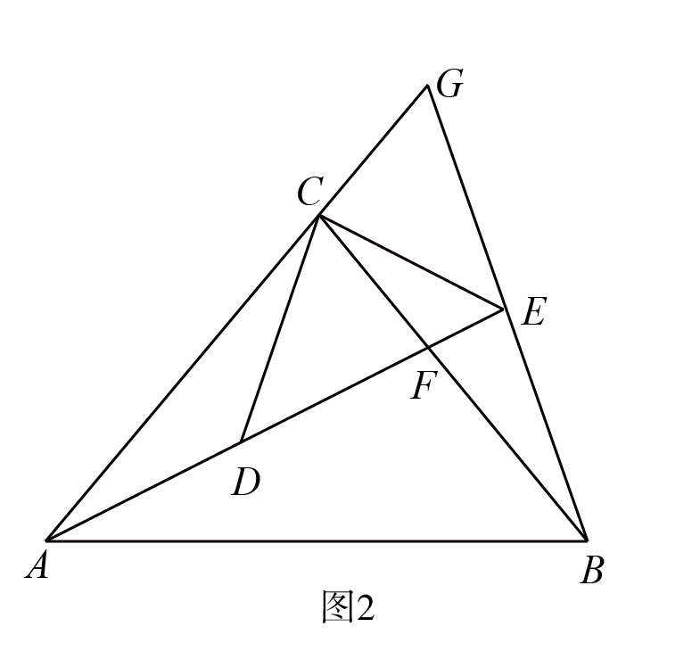
由①可得$∠CAD=∠CBE$，$∠AEB={90}^{∘}$，
在$△ACF$和$△BCG$中，
$$\left\{\begin{matrix}∠CAD=∠CBE， \\ AC=BC， \\ ∠ACF=∠BCG={90}^{∘}，\end{matrix}\right.$$
$∴ △ACF≅△BCG(ASA)$，
∴ $AF=BG$，
$∵ ∠CAF=∠BCF$，$∠AEB={90}^{∘}$，
$∴ E$是$BG$中点，
$∵ BE=2$，
∴ $AF=4$.
w W w .x K b 1.c o M

